CHỨNG THƯ SỐ VÀ ỨNG DỤNG CHỨNG THƯ SỐ TRONG CƠ QUAN HÀNH CHÍNH NHÀ NƯỚC
Trong những năm qua, Đảng và Nhà nước luôn quan tâm, chú trọng việc ứng dụng tin học, công nghệ thông tin vào quản lý hành chính nhà nước với mục đích là đẩy mạnh việc ứng dựng tin học vào hoạt động quản lý hành chính nhà nước trong các lĩnh vực nhằm góp phần nâng cao hiệu lực, hiệu quả quản lý của chính quyền các cấp. Đề tài nghiên cứu khoa học này sẽ làm rõ mục đích, ý nghĩa, vai trò và các vấn đề liên quan đến chứng thư số trong cơ quan hành chính nhà nước.
1. Mục đích, ý nghĩa, vai trò của ứng dụng tin học trong quản lý hành chính nhà nước
1.1. Mục đích
Thứ nhất, xây dựng cơ sở hạ tầng, cơ sở dữ liệu thông tin phục vụ cơ quan nhà nước: xây dựng khai thác, duy trì và nâng cấp cơ sở hạ tầng thông tin của cơ quan mình theo tiêu chuẩn, quy chuẩn kỹ thuật quy định; xây dựng và duy trì cơ sở dữ liệu quốc gia đáp ứng giao dịch điện tử qua các phương tiện truy nhập thông tin Internet thông dụng của xã hội; tạo các điều kiện thuận lợi để tổ chức, cá nhân dễ dàng truy nhập thông tin và dịch vụ hành chính công trên môi trường mạng; tăng cường hướng dẫn phương pháp truy nhập và sử dụng thông tin, dịch vụ hành chính công trên môi trường mạng.
Thứ hai, cung cấp thông tin phục vụ cơ quan nhà nước, cá nhân, doanh nghiệp: cung cấp, tiếp nhận thông tin trên môi trường mạng tạo điều kiện cho người dân tiếp cận nhanh chóng, dễ dàng; xây dựng thống nhất biểu mẫu điện tử trong giao dịch giữa các cơ quan nhà nước, tổ chức và cá nhân; tăng cường cung cấp các dịch vụ hành chính công liên quan đến hoạt động thực thi pháp luật, không nhằm mục tiêu lợi nhuận, do cơ quan nhà nước (hoặc tổ chức, doanh nghiệp được ủy quyền) có thẩm quyền cấp cho tổ chức, cá nhân dưới hình thức các loại giấy tờ có giá trị pháp lý trong các lĩnh vực quản lý nhà nước thông qua môi trường mạng. Đẩy mạnh ứng dụng công nghệ thông tin trong xử lý công việc, tăng cường sử dụng văn bản điện tử trong công tác quản lý, điều hành và trao đổi thông tin; đẩy mạnh ứng dụng chữ ký số, từng bước thay thế văn bản giấy trong quản lý, điều hành và trao đổi thông tin. Tăng cường sử dụng, khai thác các hệ thống thông tin; Đẩy nhanh việc xây dựng cơ sở dữ liệu chuyên ngành, đồng thời số hóa những nguồn thông tin chưa ở dạng số nhằm đáp ứng yêu cầu cung cấp thông tin, phục vụ quản lý, nghiên cứu và tích hợp vào cơ sở dữ liệu chung.
Thứ ba, phát triển nguồn nhân lực công nghệ thông tin của cơ quan nhà nước và tạo điều kiện cho cán bộ, công chức, viên chức được đào tạo về kỹ năng ứng dụng công nghệ thông tin trong xử lý công việc. Thời gian qua, việc ứng dụng tin học trong quản lý hành chính đã tạo bước chuyển biến rõ nét nâng cao chất lượng dịch vụ công, làm cho nền hành chính ngày càng hiện đại, phục vụ tốt nhu cầu của nhân dân. Tuy nhiên, để công tác tin học hóa hành chính phù hợp với tiến độ tin học hóa xã hội, trong thời gian tới cần tập trung một số nội dung chủ yếu như sau:
- Nâng cao chất lượng hoạt động của các cơ quan hành chính theo hướng đơn giản, hiệu quả. Thực hiện tin học hóa các quy trình phục vụ nhân dân thuộc các lĩnh vực công, ứng dụng tin học trong xử lý quy trình công việc ở nội bộ cơ quan hành chính, trong giao dịch với các cơ quan hành chính khác và với các tổ chức, cá nhân... Kết hợp việc ứng dụng và phát triển công nghệ thông tin với việc thực hiện cải cách hành chính trong cơ quan nhà nước và việc thực hiện hệ thống quản lý chất lượng theo tiêu chuẩn ISO.
- Đầu tư xây dựng và củng cố cơ sở hạ tầng mạng, đẩy mạnh tin học hóa trong các cơ quan hành chính nhà nước. Hoàn thiện hệ thống tổ chức phục vụ tin học hóa hành chính và hoàn thiện cơ sở pháp lý.
- Nâng cao nhận thức của đội ngũ cán bộ, công chức, viên chức về vai trò quan trọng của tin học. Đào tạo đội ngũ nhân lực để phục vụ cho tin học, từng bước phổ cập sử dụng máy tính và Internet ở các cấp.
- Có chính sách khuyến khích đầu tư, phát huy tiềm năng, thế mạnh hiện có, coi công nghệ thông tin là động lực cho phát triển kinh tế xã hội, thúc đẩy sự chuyển dịch cơ cấu kinh tế xã hội, tăng cường thương mại dịch vụ, tạo tăng trưởng kinh tế bền vững...
Mục tiêu của ứng dụng tin học trong quản lý hành chính nhà nước là tạo ra một phương thức vận hành thông suốt, hiệu quả của bộ máy công quyền, thông qua việc sử dụng các hệ thống thông tin điện tử. Do vậy, việc ứng dụng tin học phải được thiết lập trên cơ sở "đơn đặt hàng" của bộ máy quản lý hành chính nhà nước và nhờ tính năng đặc biệt của công nghệ mà những mục tiêu thiết lập một bộ máy hành chính hoạt động hiệu quả, năng động và chất lượng sẽ được thực hiện. Chính cải cách hành chính là chủ thể đưa ra mục tiêu, yêu cầu cho việc thiết lập các hệ thống tin học. Mức độ cải cách hành chính sẽ quyết định quy mô, phạm vi của tin học, chứ không phải ngược lại.
Một cách nhìn khác, chính ứng dụng tin học sẽ là một trong các giải pháp nhằm đạt mục tiêu của cải cách hành chính. Vì cải cách hành chính là nhằm đến tính hiệu quả, chất lượng trong cách thức hoạt động, điều hành của bộ máy quản lý hành chính nhà nước; là làm cho bộ máy chuyển từ chức năng "chèo thuyền" sang "lái thuyền", chuyển từ hành chính "xin - cho" sang hành chính "phục vụ”; và làm cho nền hành chính có khả năng kiểm soát lãng phí, thất thoát và tham nhũng. Điều đó đòi hỏi các hoạt động phải được quy trình hóa, phải rõ ràng về chức năng, nhiệm vụ, về các hoạt động và các mối quan hệ... Qua đó sẽ tạo được yếu tố "công khai, minh bạch" trong nền hành chính. Quá trình thiết lập các hệ thống tin học trong cơ quan quản lý hành chính nhà nước phải xuất phát từ quá trình thiết lập trật tự các quy trình, các cơ chế và các mối quan hệ giữa các chức năng, các cơ quan và các cấp.
1.2. Ý nghĩa
Tại Chỉ thị số 58-CT/TW ngày 17/10/2000, Đảng ta đã xác định “Ứng dụng và phát triển công nghệ thông tin ở nước ta nhằm góp phần giải phóng sức mạnh vật chất, trí tuệ và tinh thần của toàn dân tộc, thúc đẩy công cuộc đổi mới, phát triển nhanh và hiện đại hóa các ngành kinh tế, tăng cường năng lực cạnh tranh của các doanh nghiệp, hỗ trợ có hiệu quả cho quá trình chủ động hội nhập kinh tế quốc tế, nâng cao chất lượng cuộc sống của nhân dân, đảm bảo an ninh, quốc phòng và tạo khả năng đi tắt đón đầu để thực hiện thắng lợi sự nghiệp công nghiệp hóa, hiện đại hóa”.
Ứng dụng tin học trong hoạt động của các cơ quan nhà nước góp phần nâng cao năng lực quản lý điều hành của các cơ quan nhà nước, phục vụ tốt hơn, có hiệu quả hơn cho người dân và doanh nghiệp và góp phần đẩy nhanh tiến trình đơn giản hóa thủ tục hành chính. Sự tụt hậu về ứng dụng tin học trong hành chính nhà nước chính là sự tụt hậu về năng lực, phương thức điều hành nền hành chính.
Có thể nói "Tin học hóa quản lý hành chính nhà nước vừa là phương tiện, vừa là áp lực đối với cải cách quản lý hành chính nhà nước".
"Là phương tiện", vì thông qua các hệ thống công nghệ thông tin ứng dụng, bộ máy hành chính nhà nước có thể liên kết với nhau khi thực hiện các hoạt động và các thủ tục hành chính. Chính Phủ cũng thông qua đó điều hành bộ máy một cách hiệu quả, nhanh, chính xác, và kiểm soát tốt. Mọi hành động của cơ quan công quyền, do vậy có thể đáp ứng kịp thời những biến động phức tạp của thực tiễn nền kinh tế thị trường trong thời hội nhập, thông qua việc "cảm nhận" được "hơi thở" của thị trường và xã hội.
"Là áp lực" vì mọi trì trệ, ách tắc của bộ máy sẽ lộ diện dễ dàng qua hệ thống "gương phản chiếu" của môi trường điện tử hóa. Các hoạt động của bộ máy công quyền khi được thực hiện trên môi trường điện tử sẽ được kiểm soát theo các chuẩn mực, tính kỷ cương của nền hành chính, nhờ đó mà sẽ được giám sát. Nếu dịch vụ công được cung ứng thông qua hệ thống công nghệ thông tin, ở đó sẽ không có ranh giới giữa các cơ quan, các cấp chính quyền, mà chỉ thấy các loại dịch vụ được cung ứng. Người dân, doanh nghiệp không cần biết ai là người giải quyết thủ tục cho họ, chỉ biết thủ tục đó được giải quyết như thế nào và khi gặp những vướng mắc, họ có được ai đó quan tâm, giải quyết không. Cách thức này đòi hỏi sự liên kết, phối hợp giữa các cơ quan, các cấp chính quyền trong giải quyết thủ tục hành chính như những hệ thống thông suốt các "dòng chảy thông tin".
1.3. Vai trò
Ứng dụng tin học trong quản lý hành chính nhà nước đóng một vai trò quan trọng ở nước ta trong giai đoạn hiện nay. Bối cảnh quốc tế và trong nước đặt ra sự cần thiết tất yếu của sự thay đổi này.
Một mặt, dưới tác động của cách mạng khoa học công nghệ hiện đại, đặc biệt là công nghệ thông tin, công nghệ sinh học, công nghệ vật liệu mới, công nghệ tự động hoá, công nghệ năng lượng v.v... nền kinh tế thế giới đang biến đổi rất sâu sắc, mạnh mẽ về cơ cấu, về chức năng và phương thức hoạt động. Đây là một bước ngoặt lịch sử có ý nghĩa trọng đại: nền kinh tế thế giới đang chuyển từ kinh tế công nghiệp sang nền kinh tế thông tin - kinh tế tri thức, nền văn minh loài người đang chuyển từ văn minh công nghiệp sang văn minh trí tuệ.
Mặt khác, Đại hội Đảng lần thứ IX đã khẳng định phải đẩy mạnh công nghiệp hóa, hiện đại hóa để đến năm 2020 nước ta về cơ bản sẽ trở thành nước công nghiệp, đồng thời cũng xác định là chúng ta sẽ phải “tận dụng mọi khả năng để đạt trình độ tiên tiến, hiện đại về khoa học và công nghệ, đặc biệt là tin học, tranh thủ ứng dụng ngày càng nhiều hơn, ở mức cao hơn và phổ biến hơn những thành tựu công nghệ hiện đại và tri thức mới, từng bước phát triển kinh tế tri thức”.
Ứng dụng tin học trong quản lý hành chính nhà nước nhằm đẩy mạnh cải cách hành chính, xây dựng nền hành chính điện tử (Chính phủ điện tử); giúp cho việc xử lý thông tin nhanh, chính xác, đầy đủ, phục vụ tốt cho tổ chức, người dân và doanh nghiệp. Ứng dụng tin học trong quản lý hành chính nhà nước là vấn đề quan trọng trong tình hình hiện nay; việc đẩy mạnh việc ứng dụng và phát triển công nghệ thông tin góp phần phục vụ và phát triển kinh tế - xã hội; đóng góp trực tiếp và hiệu quả cho cải cách hành chính nhà nước, cho sự phát triển đất nước trong giai đoạn mới.
Hệ thống tin học ứng dụng được quyết định bởi phần "ứng dụng", tức là phần thiết lập các hệ thống thông tin, hệ thống các cơ sở dữ liệu, các quy trình vận hành, và luân chuyển thông tin do bộ máy hành chính thực hiện. Phần công nghệ gồm phần cứng, phần mềm, mạng, đào tạo sử dụng chỉ là phương tiện để chuyển các quy trình vận hành bằng phương thức hành chính truyền thống thành quy trình điện tử. Nếu không xuất phát từ cách tiếp cận này, rất có thể những sai lầm cũ sẽ tiếp tục lặp lại.
Mua sắm công nghệ là công đoạn dễ nhất, đơn giản nhất. Song yếu tố quyết định đến kết quả của chương trình tin học hóa quản lý hành chính nhà nước phải là việc xây dựng hệ thống thông tin điện tử xuất phát từ việc thiết lập lại và thay đổi các quy trình, thay đổi cách thực hiện các thủ tục hành chính, thay đổi cách thức giao tiếp, làm việc giữa các cơ quan với nhau và giữa các cơ quan với công dân, doanh nghiệp. Điều này đòi hỏi nhiều thời gian, công sức và trên hết là nhận thức, cách tiếp cận và ý chí của bộ máy quản lý hành chính nhà nước và hệ thống chính trị.
Hiện nay, hình thức giao dịch điện tử này được sử dụng ngày càng nhiều giữa các cơ quan nhà nước, các tổ chức, doanh nghiệp, cá nhân với nhau. Để đảm bảo cho giao dịch được thự hiện một cách xác thực thì chứng thư số là một yếu tố không thể thiếu.
- Chứng thư số và các vấn đề liên quan
  - Chứng thư số là gì?
Chứng thư số là một dạng chứng thư điện tử do tổ chức cung cấp dịch vụ chứng thực chữ ký số cấp. Tổ chức muốn cung cấp dịch vụ chứng thư số phải được cấp phép của Bộ Thông tin và Truyền thông.
Nếu chữ ký số được dùng để thay thế chữ ký tay khi thực hiện giao dịch điện tử thì chứng thư số giống như dấu mộc xác nhận một cá nhân, một tổ chức, doanh nghiệp hay một máy chủ khi tham gia giao dịch điện tử.
Chứng thư số được tạo bởi nhà cung cấp dịch vụ chứng thực trong đó chứa public key và các thông tin của người dùng theo chuẩn X.509. Khóa bí mật của chữ ký số bắt buộc phải lưu trữ trong một thiết bị phần cứng chuyên dụng là USB Token hoặc SmartCard được cung cấp bởi nhà cung cấp. Các thiết bị này đảm bảo khóa bí mật không bị copy hay bị virus phá hỏng.
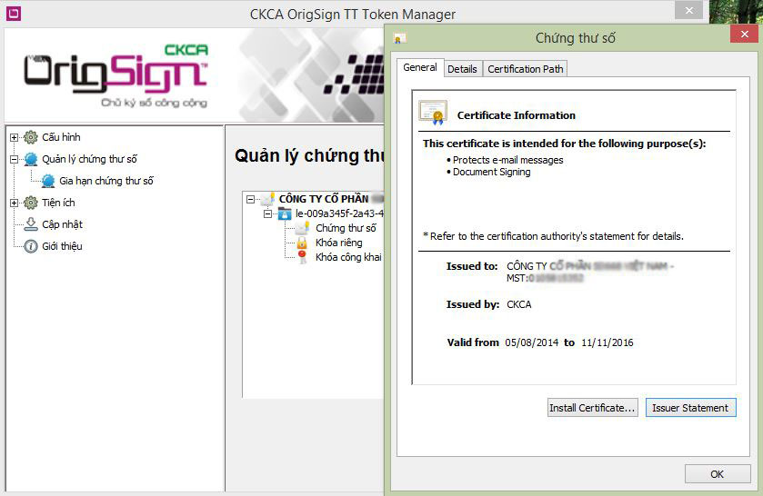
  - Nội dung chứng thư số, thời hạn sử dụng và các loại chứng thư số của thuê bao:
Nội dung của chứng thư số:
a) Tên tổ chức cung cấp chứng thư số;
b) Tên của thuê bao;
c) Số hiệu chứng thư số;
d) Thời hạn có hiệu lực của chứng thư số;
đ) Khóa công khai của thuê bao;
e) Chữ ký số của Tổ chức cung cấp dịch vụ chứng thực chữ ký số chuyên dùng phục vụ các cơ quan thuộc hệ thống chính trị;
g) Các hạn chế về mục đích, phạm vi sử dụng của chứng thư số;
h) Các thông tin khác cho mục đích quản lý, sử dụng, an toàn, bảo mật do Tổ chức cung cấp dịch vụ chứng thực chữ ký số quy định.

Thời hạn sử dụng chứng thư số:
- Không quá 20 năm đối với chứng thư số của Tổ chức cung cấp dịch vụ chứng thực chữ ký số;
- Không quá 5 năm đối với chứng thư số của thuê bao.
Các loại chứng thư số của thuê bao:
Tổ chức cung cấp dịch vụ chứng thực chữ ký số chuyên dùng phục vụ các cơ quan thuộc hệ thống chính trị cung cấp 02 loại chứng thư số cho thuê bao:
- Chứng thư số dùng để ký số (là việc đưa khóa bí mật và một chương trình phần mềm để tự động tạo và gắn chữ ký số vào thông điệp dữ liệu) thông điệp dữ liệu;
- Chứng thư số dùng để mã hóa thông điệp dữ liệu.

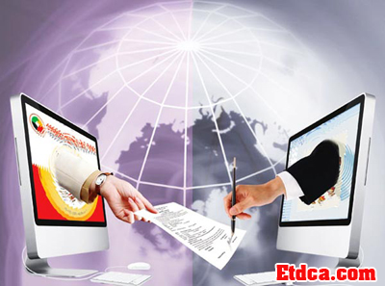

  - Quy trình cấp chứng thư số:
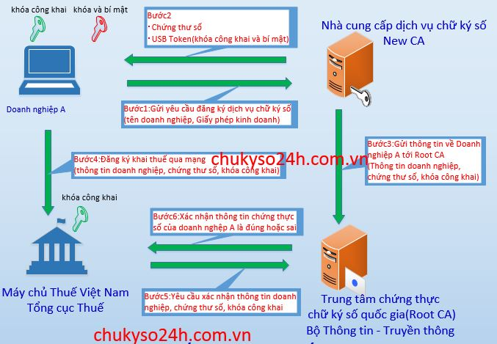
Bước 1: Khách hàng chuẩn bị hồ sơ đăng ký chữ ký số, thông tin về doanh nghiệp( tên doanh nghiệp, giấy phép kinh doanh) để gửi yêu cầu đến nhà cung cấp chữ ký số NewCA.
Bước 2: Nhà cung cấp chữ ký số NewCA xác nhận thông tin về doanh nghiệp có đúng với trung tâm dữ liệu quốc gia. Sau khi chấp nhận hồ sơ đăng ký dịch vụ chữ ký số, nhà cung cấp sẽ nạp thông tin khách hàng vào USB Token, bao gồm cặp khóa công khai và bí mật. Khi khách hàng nhận được hợp đồng và thiết bị từ nhà cung cấp, cần xác nhận nội dung chứng thư số là gì? Tên doanh nghiệp và thời hạn chứng thư số có đúng với hợp đồng hay không?
Bước 3: Nhà cung cấp NewCA gửi toàn bộ thông tin về doanh nghiệp A đến Trung tâm chứng thực chữ ký số quốc gia (Root CA) – Trực thuộc cục Ứng dụng công nghệ thông tin của Bộ Thông tin và Truyền thông.
Bước 4: Doanh nghiệp A đăng ký tài khoản với máy chủ của Tổng cục thuế (Tên đăng nhập là Mã số thuế của doanh nghiệp), đồng thời gửi khóa công khai
Bước 5: Máy chủ thuế gửi yêu cầu xác nhận thông tin tới Trung tâm chứng thực chữ ký số quốc gia.
Bước 6: Trung tâm chứng thực chữ ký số quốc gia (Root CA) trả lại kết quả xác nhận với cơ quan thuế.
Sau khi nhận được xác nhận thông tin về Doanh nghiệp A hoàn toàn chính xác, doanh nghiệp A có thể khai thuế qua mạng với cơ quan thuế.
  - Điều kiện thu hồi và gia hạn chứng thư số
Điều kiện thu hồi chứng thư số:
Thu hồi chứng thư số trong các trường hợp sau đây:
a) Chứng thư số hết hạn sử dụng;
b) Theo yêu cầu bằng văn bản từ thuê bao, có xác nhận của người quản lý thuê bao (theo mẫu số 05) trong các trường hợp: khóa bí mật bị lộ hoặc nghi bị lộ; thiết bị lưu khóa bí mật bị thất lạc, bị sao chép hoặc các trường hợp mất an toàn khác;
c) Theo yêu cầu bằng văn bản (hoặc thông qua chứng thư số còn hiệu lực) từ cơ quan tiến hành tố tụng, cơ quan an ninh;
d) Theo yêu cầu bằng văn bản (hoặc thông qua chứng thư số còn hiệu lực) từ người quản lý thuê bao;
đ) Thuê bao thay đổi vị trí công tác hoặc nghỉ hưu;
e) Trường hợp chứng thư số cho người có thẩm quyền của cơ quan, tổ chức theo quy định của pháp luật về quản lý và sử dụng con dấu có thay đổi chức danh;
g) Thuê bao vi phạm các quy định về quản lý, sử dụng khóa bí mật và thiết bị lưu khóa bí mật được quy định tại Điều 13 của Thông tư này.
Quy trình thu hồi chứng thư số:
Mọi yêu cầu thu hồi chứng thư số phải thông báo đến người quản lý thuê bao. Người quản lý thuê bao gửi yêu cầu thu hồi chứng thư số tới Tổ chức cung cấp dịch vụ chứng thực chữ ký số chuyên dùng phục vụ các cơ quan thuộc hệ thống chính trị. Yêu cầu thu hồi chứng thư số có thể gửi thông qua chứng thư số còn hiệu lực hoặc thực hiện nhanh nhất bằng văn bản;
Khi nhận được yêu cầu thu hồi chứng thư số, Tổ chức cung cấp dịch vụ chứng thực chữ ký số chuyên dùng phục vụ các cơ quan thuộc hệ thống chính trị ngay lập tức làm mất hiệu lực của chứng thư số và công bố chứng thư số bị thu hồi trên trang web của Tổ chức cung cấp dịch vụ chứng thực chữ ký số chuyên dùng phục vụ các cơ quan thuộc hệ thống chính trị tại địa chỉ: http://ca.gov.vn; đồng thời thông báo bằng văn bản (hoặc thông qua chứng thư số còn hiệu lực) cho cơ quan tiếp nhận yêu cầu chứng thực và người quản lý thuê bao;
Sau khi nhận được văn bản thu hồi chứng thư số, người quản lý thuê bao thu hồi thiết bị lưu khóa bí mật, giao lại cho Tổ chức cung cấp dịch vụ chứng thực chữ ký số chuyên dùng phục vụ các cơ quan thuộc hệ thống chính trị thông qua cơ quan tiếp nhận yêu cầu chứng thực. Quá trình giao nhận phải lập biên bản theo mẫu số 03.
Gia hạn chứng thư số:
- Khi muốn gia hạn giấy phép, tổ chức cung cấp dịch vụ chứng thực chữ ký số công cộng được cấp phép phải gửi hồ sơ xin gia hạn giấy phép 60 ngày trước ngày giấy phép hết hạn.
- Hồ sơ xin gia hạn giấy phép được lập thành 02 bộ, mỗi bộ hồ sơ gồm: Đơn đề nghị gia hạn giấy phép, bản sao giấy phép đang có hiệu lực, báo cáo tình hình hoạt động và kết quả kiểm tra, thanh tra hoạt động cung cấp dịch vụ trong 3 năm gần nhất.
- Trong thời hạn 60 ngày kể từ ngày nhận được hồ sơ hợp lệ, Bộ Bưu chính, Viễn thông thẩm tra và xem xét việc gia hạn giấy phép. Trường hợp đồng ý, Bộ Bưu chính, Viễn thông sẽ gia hạn giấy phép cho doanh nghiệp. Trong trường hợp từ chối, Bộ Bưu chính, Viễn thông có văn bản thông báo và nêu rõ lý do.
- Giấy phép chỉ được gia hạn 1 lần và thời gian gia hạn không quá 1 năm.
  - Tình hình ứng dụng chứng thư số hiện nay của nước ta
Công tác thực hiện các văn bản, quy định của Nhà nước và việc chấp hành các quy định liên quan đến hoạt động cung cấp, quản lý và sử dụng chứng thực số, chữ ký số được thực hiện nghiêm túc, các sở,ban ngành đã ban hành các văn bản chỉ đạo ứng dụng chữ ký số đầy đủ và kịp thời, ban hành nhiều văn bản hướng dẫn triển khai ứng dụng chữ ký số theo đúng quy định; Việc quản lý, triển khai và ứng dụng chứng thư số thực hiện tốt theo quy định tại Nghị định số 26/2007/NĐ-CP ngày 15/02/2007 của Thủ tướng Chính phủ và Thông tư số 05/2010/TT-BNV ngày 01/7/2010 của Bộ Nội vụ; Chứng thư số được triển khai đã đáp ứng kịp thời các nhu cầu cấp thiết trước mắt của các sở, ban ngành trong hoạt động quản lý, điều hành và tác nghiệp, góp phần cải thiện đáng kể hiệu suất lao động; Chú trọng đến việc nâng cao chất lượng đội ngũ cán bộ chuyên trách về CNTT và đội ngũ cán bộ chuyên trách vận hành hệ thống chứng thực số sử dụng và khai thác hệ thống chứng thực số đã triển khai; công tác đào tạo, tập huấn, hướng dẫn các thuê bao sử dụng đồng bộ cho các đối tượng (lãnh đạo, văn thư, quản trị mạng)...; có tổng kết, đánh giá tình hình triển khai ứng dụng chữ ký số.

